南投縣信義鄉桐林國小慶祝母親節暨多元文化嘉年華
活動時間 | 110年5月5日13:30至20:00 | 活動地點 | 桐林國小視廰教室  桐林社區活動中心
活動成果照片
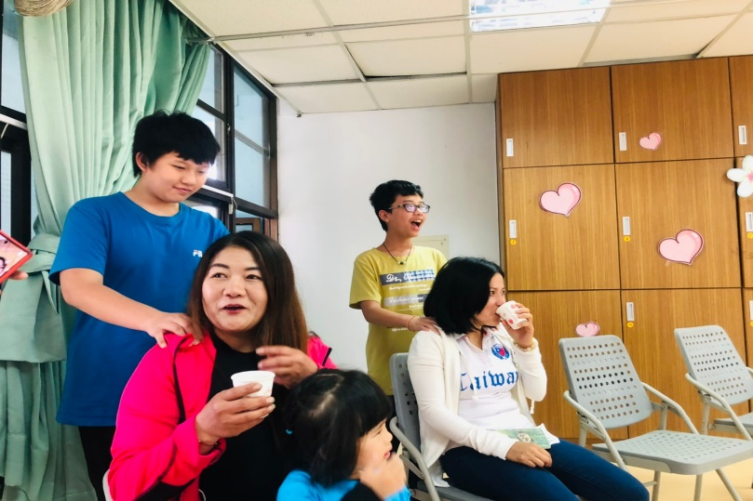  照片說明:奉茶給媽媽、幫辛苦的媽媽按摩 |  | 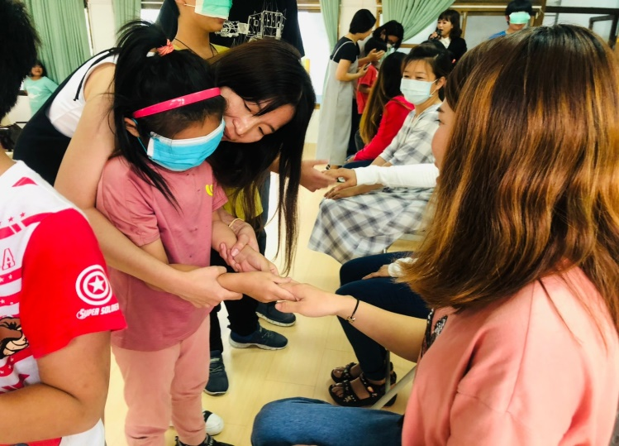  照片說明:媽媽那雙溫暖的手
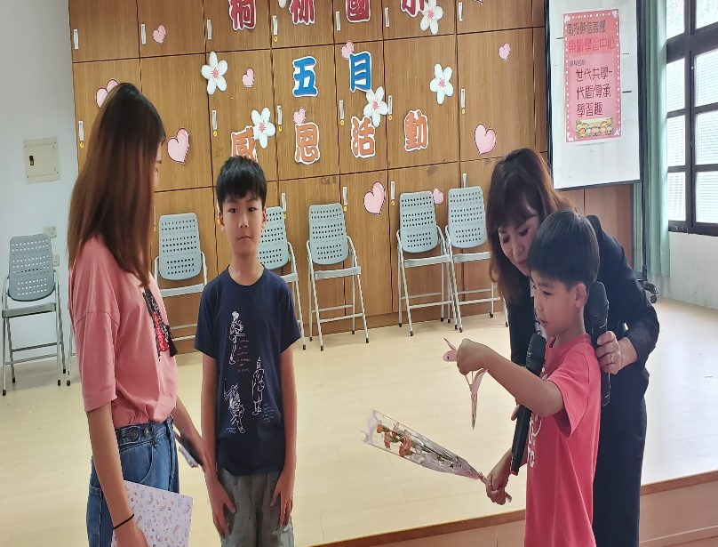  照片說明:愛要大聲說出來 |  | 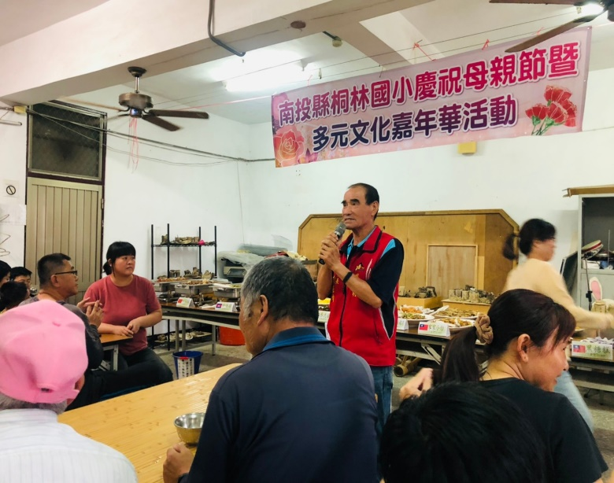  照片說明:媽媽家鄉的味道
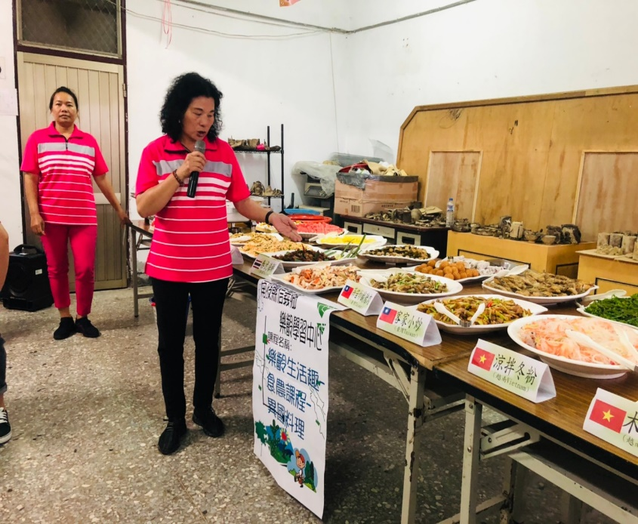  照片說明:媽媽介紹異國料理 |  | 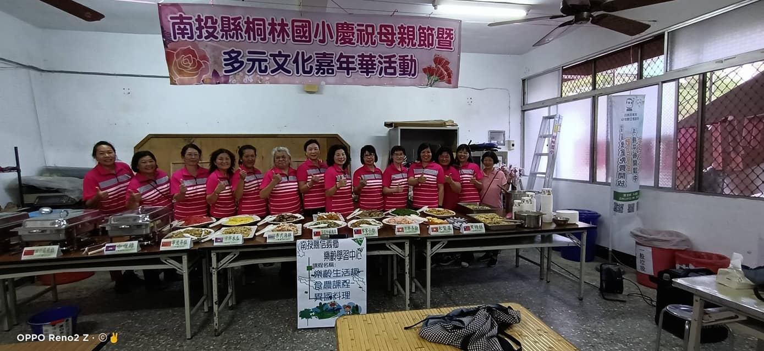照片說明:家政班媽媽協助活動進行
承辦人：楊淑如 主任：李信男 校長：邱伯璟

